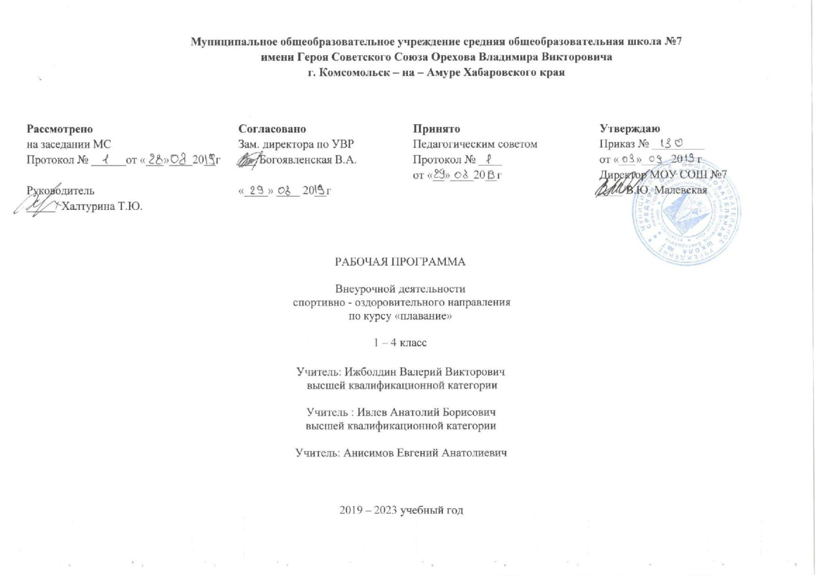

Программа внеурочной деятельности
для начального образования класса
по спортивно-оздоровительному направлению«плавание»

Пояснительная записка
Рабочая программа занятий «Плавания» в 1-4 классах составлена на основании плана внеурочной деятельности в соответствии с целями и задачами школы . Рабочая программа конкретизирует содержание предметных тем и показывает распределение часов по разделам курса.
Согласно плану внеурочной деятельности программа реализуется в рамках спортивно - оздоровительного направления в 1-4-ых классах. На реализацию программы отводится 140 часов, из расчёта 1 часа в неделю .Из них в1классе-33 часа , 2-4 классах – 35 часов .
Рабочая программа составлена на основе следующих нормативных документов: Примерная программа внеурочной деятельности деятельности. Начальное и основное образование/(В. А .Горский , А. А .Тимофеев , Д . В . Смирнов и др. ) ; под ред. . В . А . Горского . – 2-е изд. . –М . -: Просвещение , 2011 .с . –(Стандарты второго поколения

- Письмо МО и РТ от 18.08.2010 г №6871/10 «О введении ФГОС НОО»
-«Стандарты второго поколения: Рекомендации по организации внеучебной деятельности учащихся».

- Закон Российской Федерации «Об образовании» от 10.07.92. № 3266-1, в редакции федеральных законов от 13.01.96. № 12-ФЗ, от 16.11.97. № 144-ФЗ, 20.07.2000 № 102-ФЗ, от 07.08.2000 № 122-ФЗ, от 13.02.2002 № 20-ФЗ, Типовым положением об общеобразовательном учреждении дополнительного образования детей (Постановление Правительства Российской Федерации от 07.03.95. № 233), нормативными документами Министерства общего и профессионального образования Российской Федерации и Государственного комитета Российской Федерации по Физической культуре, спорту и туризму.

Программа будет реализовываться в течение 2019-2025 учебного года.

Актуальность и практическая значимость программы заключается в том, что учащиеся начальных классов имея большой интерес к занятиям плаванием - это тот вид спорта, в котором развиваются гармонично все группы мышц одновременно, могут приобрести жизненно необходимый навык, в условиях общеобразовательной школы. Плавание один из самых сложных координационных видов деятельности человека и развивать это физическое качество лучше с детства. Систематические занятия плаванием способствуют формированию правильной осанки, прививают гигиенические навыки, закаливают организм, повышая его сопротивляемость различным простудным заболеваниям. Поэтому плавание очень полезно и детям с ослабленным здоровьем. На внеурочном занятии плаванием, каждый учащийся может заниматься независимо от уровня его физической подготовленности или уровня двигательных умений, плавание способствует развитию этих качеств.
Цель: Способствовать овладению жизненно необходимым навыком плавания через активизацию интереса к внеурочному занятию « Плавание».
Задачи:
1. Укреплять здоровье и закаливать организма учащихся
2. Овладеть жизненно необходимым навыком плавания
3. Обучить основам техники всех способов плавания и широкому кругу двигательных навыков
4. Развивать физические качества: выносливость, быстроту, скорость, силовые и координационные возможности
5. Способствовать формированию у учащихся осмысленного понимания необходимости выстраивания собственного здорового образа жизни, посредством занятий плаванием.
6. Воспитывать морально-этические и волевые качества
В процессе обучения выбирают и применяют те средства и методы, с помощью которых можно быстрее и эффективнее решить поставленные задачи, а также формировать устойчивый интерес, мотивации к занятиям плаванием и здоровому образу жизни.
Программой предусматривается теоретический и практический курс занятия. Для развития специальных физических качеств необходимых для занятия плаванием. Основная форма организации занятий плаванием является внеурочное занятие. Внеурочное занятие проводится с использованием фронтального, группового, поточного и других методов, но с учетом специфических условий. Выбор зависит от поставленных задач, уровня физической подготовки учащихся группы.
Формы и методы работы:
- - индивидуальные;
- - групповые;
- - работа в парах, в тройках, в четвёрках;
- - обсуждение результатов;
- -соревнования;
- - подведение итогов.
Прогнозируемые воспитательные результаты и эффекты деятельности обучающихся:
Первый уровень результатов — приобретение обучающимися первичного понимания социальной реальности и повседневной жизни во взаимодействии обучающегося со своими учителями как значимыми для него носителями положительного социального знания и повседневного опыта.
Второй уровень результатов — получение обучающимся опыта переживания и позитивного отношения к базовым ценностям общества, ценностного отношения к социальной реальности в целом при взаимодействии обучающихся между собой на уровне класса, образовательного учреждения, т. е. в защищённой, дружественной просоциальной среде.
Третий уровень результатов — получение обучающимся опыта самостоятельного общественного действия во взаимодействии обучающегося с представителями различных социальных субъектов за пределами образовательного учреждения, в открытой общественной среде.
Формы аттестации воспитанников
- Входящий контроль включает в себя тестирование(мониторинг), позволяющее сформировать необходимые сведения об уровне подготовки ребёнка
- Промежуточный контроль (соревнование) проводится в середине года, позволяет отследить уровень физической подготовки за пол года.
- Итоговый контроль(соревнование, мониторинг физического развития).
Система отслеживания и оценивания результатов обучения детей: соревнования, мониторинг физического развития учащихся.

Учебно-тематическое планирования

№ | Раздел | 1кл. | 2кл . | 3кл. | 4кл.
1 | Теория | 3 | 2 | 2 | 2
2 | Кроль на груди и спине . | 20 | 19 | 19 | 19
3 | Брасс . | - | 2 | 2 | 2
4 | Соревновательная деятельность | 6 | 2 | 2 | 2
5 | Развитие физических качеств | 4 | 10 | 10 | 10
6 | Подвижные игры на воде . | В процессе обучения .
7 | Итого часов . | 33 часа | 35 часа | 35 часа | 35 часа

Содержание программы
Кроль на груди
Техника плавания кролем на груди.
Кроль - самый быстроходный способ плавания. Техника движений кролем очень близка другим кролевидным способам плавания- кролю на спине и дельфину. Поэтому кроль широко применяется при обучении плаванию особенно детей и подростков.
Кроль на спине
Техника плавания кролем на спине.
Техника плавания кролем на спине очень похожа на плавание кролем на груди. Одна и та же координация движений , схожая работа ног и рук и более легкая техника дыхания- не нужно поворачивать голову и делать выдох в воду—позволяет новичкам быстрее осваивать кроль на спине по сравнению с кролем на груди.
Брасс
Техника плавания брассом.
Брасс наиболее тихоходный среди других спортивных способов, однако велико его прикладное значение. Бесшумность передвижения, хороший обзор, мощные движения ногами, возможность преодолевать большие расстояния позволяют пловцу применять все это при спасении транспортировке пострадавшего и т.д.
Универсальные учебные действия
Регулятивные УУД:
- определять и формулировать цель деятельности на уроке с помощью учителя;
- проговаривать последовательность действий на уроке;
- учиться высказывать своё предположение (версию);
- с помощью учителя объяснять выбор наиболее подходящих для выполнения задания упражнений;
- учиться готовить рабочее место и выполнять практическую работу по предложенному учителем плану;
- учиться совместно с учителем и другими учениками давать эмоциональную оценку деятельности группы на занятии.
Познавательные УУД:
- ориентироваться в своей системе знаний: отличать новое от уже известного с помощью учителя;
- добывать новые знания: находить ответы на вопросы, используя свой жизненный опыт и информацию, полученную на занятии;
- перерабатывать полученную информацию: делать выводы в результате совместной работы учащихся;
Коммуникативные УУД :слушать и понимать речь других.
Личностные результаты владение знаниями об индивидуальных особенностях физического развития, здоровья и о функциональных возможностях организма, способах профилактики заболеваний и перенапряжения .способность активно включаться в совместные физкультурно-оздоровительные и спортивные мероприятия, принимать участие в их организации и проведении ;владение умением оценивать ситуацию и оперативно принимать решения, находить адекватные способы поведения и взаимодействия с партнерами во время учебной и игровой деятельности.

Планируемые результаты изучения раздела (темы)

Содержание раздела (темы) | Планируемые результаты изучения раздела (темы)
1 | 2
Раздел «Кроль» 19 ч.
Кроль на груди, на спине. Развитие скоростно-силовых качеств  Техника плавания кролем. | Объяснять правильность выполнения движений рук и ног кролем по элементам на груди, на спине; согласовывать движения рук и ног с дыханием при плавании кролем на груди. Использовать понятия способа плавания кролем. Показывать примеры правильного выполнения задания. Тренировать выполнение упражнения на дыхание. Оценивать выполнения упражнений. Развивать скоростно-силовые качества.
Раздел «Брасс» 2 ч.
Техника плавания брассом в координации.  Скоростное плавание. | Объяснять правильность выполнения движений рук и ног брассом по элементам на груди, на спине; согласовывать движения рук и ног с дыханием при плавании брассом на груди. Использовать понятия способа плавания брассом. Показывать примеры правильного выполнения задания.Тренировать выполнение упражнения на дыхание. Оценивать выполнения упражнений. Развивать скоростно-силовые качества.
Раздел «Развитие гибкости, силы» 10 ч.
Скольжения. Техника прыжка.  Техника ныряния. Старт.  Ныряние на дальность.  Проплывание под водой.  Повороты. | Выполнять различные способы прыжков. Тренироваться в выполнении ныряния с бортика и из воды. Научить задерживать дыхание под водой и проплывать определенное расстояние. Формировать навык выполнения команды «На старт!». Развивать гибкость, силовые качества.
Раздел «Теория» 2 ч.
Правила поведения в бассейне, гигиена .Техника безопасности. | Разучить правила поведения в бассейне, гигиенические требования, технику безопасности на занятиях плаванием.
Раздел «Соревнования» 2 ч.
Соревнования | Проверить свои результаты при сдаче нормативов.
.
Программа реализуется учителем физической культуры (плавание): учитель первой категории Семенова О.В... Занятия проводятся в бассейне.

Информационно-методическое обеспечение программы:
- Примерная программа внеурочной деятельности деятельности . Начальное и основное образование/(В. А .Горский , А. А .Тимофеев , Д . В . Смирнов и др. ) ; под ред . В . А . Горского . – 2-е изд. . –М . -: Просвещение , 2011 .с . –(Стандарты второго поколения ).
- Программа физического воспитания 1-11классов. Лях В.И. Зданевич А.А. Москва «Просвещение» 2008г.
- Программа обучения детей плаванию Воронова Е.К. Санкт-Петербург «Детство-Пресс» 2003
- Плавание. Методические рекомендации. Н.Ж.Булгакова Москва «Астрель-АСТ»2005
- Здоровье -сберегающие технологии. Ковалько В.И. 2004 Москва
- Обучение плаванию младших школьников. Т.А. Протченко Ю.А.Семенов Москва «Айрис-Пресс»2003
- Игры у воды, на воде, под водой. Н.Ж.Булгакова Москва »Физкультура и Спорт»2000Примерные программы по учебным предметам Физическая культура 5-9классы «Просвещение» 2010 Москва Лях В.И. Зданевич А.А.
- Рабочие программы ФГОС Физическая культура В.И.Лях М.Я.Виленский «Просвещение» 2014 Москва
- Наглядные пособия « Способы плавания »
Перечень материально-технического обеспечения:
- Гимнастические палки, скамейки, шведская стенка, вис;
- Мячи, плавательные доски, обручи, скакалки, очки;
- Секундомер, свисток;
Ожидаемые результаты и способы их проверки.
Программа предусматривает формирование у учащихся знаний, умений и навыков, ключевых компетенций.
1. Учащиеся должны знать/ понимать:
- правила безопасного поведения;
- правила выполнения базовых движений и элементов трудности;
- смысл спортивной терминологии;
2. Учащиеся должны уметь:
- контролировать в процессе занятий свое телоположение, осанку, основные функциональные показатели: артериальное давление, пульс, дыхание;
- составлять и выполнять силовые комплексы с учетом индивидуальных особенностей;
- осуществлять наблюдение за своим развитием и индивидуальной физической подготовленностью;
- соблюдать правила безопасности и принципы оздоровительной тренировки;
- использовать современный спортивный инвентарь и оборудование
3. Использовать приобретенные знания и умения в практической деятельности повседневной жизни:
- для повышения работоспособности, укреплении здоровья;
- для проведения самостоятельных занятий по формированию телосложения и коррекции осанки, развитию физических качеств;
Основной ожидаемый результат - активное участие учащихся в спортивных соревнованиях по плаванию, улучшить физические показатели. Педагог создает мониторинг достижений обучающихся, где можно проследить рост учащихся.
Очень важно осуществлять контроль за физическим состоянием обучающихся. Обучающиеся не способны сами регулировать свое состояние, и ответственность за их здоровье лежит на педагоге. При выполнении упражнений необходимо рационально регулировать нагрузку. Дозировка объема и интенсивности физических упражнений достигается определенным числом повторений, темпом выполнения, изменением площади опоры, использованием длинных и коротких рычагов, сменой исходных положений и способов выполнения упражнений, рациональным чередованием времени нагрузки и отдыха, применением различных предметов, слова, средств наглядного воздействия на детей. Следует обращать особое внимание на признаки физического неблагополучия ребёнка, при появлении которых необходимо снизить нагрузку или прекратить на время занятие.
Рекомендуемая литература

Данную программу реализуют следующие учебники:
Программа физического воспитания 1-11классов. Лях В.И. Зданевич А.А. Москва «Просвещение» 2008г.
Программа обучения детей плаванию Воронова Е.К. Санкт-Петербург «Детство-Пресс» 2003
Плавание. Методические рекомендации. Н.Ж.Булгакова Москва «Астрель-АСТ»2005
Здоровье-сберегающие технологии. Ковалько В.И. 2004 Москва
Игры у воды, на воде, под водой. Н.Ж.Булгакова Москва »Физкультура и Спорт» 2000
Основы плавания. Обучение и путь к совершенству. М.Педролетти«Феникс» Ростов-на-Дону 2006
Наглядные пособия с изображением способов плавания.

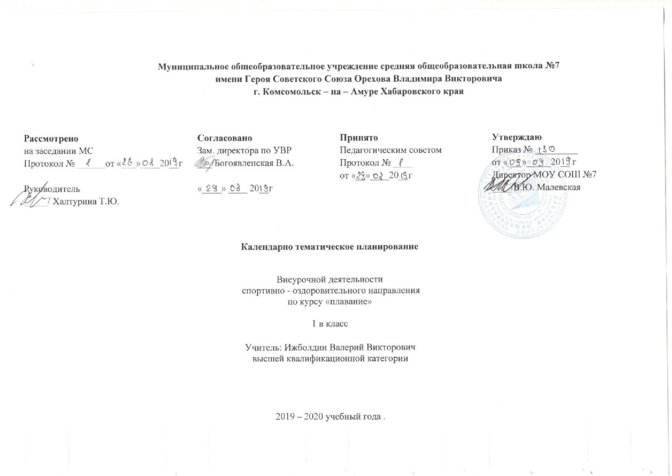

Календарно-тематическое планирование
1 класс.

№урока | Содержание учебного материала. | Дата
 | Вводное занятие. Инструктаж по ТБ, гигиена, правила поведения в бассейне. | 7.09
 | Скольжение на воде. Соревнование . | 14.09
 | Совершенствование техники движений рук и ног | 21.09
 | Чередование ходьбы и бега . воде . под . игра «цапля и лягушки» | 28.09
 | Чередование ходьбы и бега . воде с изменения направления, под . игра «Волны на море» | 5.10
 | упражнения на задержку дыхания | 12.10
 | упражнения на задержку дыхания | 19.10
 | Погружение и скольжение на воде . | 26.10
 | Игровые задания на воде. | 9.11
 | Отталкивание от бортика | 16.11
 | Погружение и скольжение на воде .С доской в руках . | 23.11
 | Отталкивание от бортика ,и скольжение | 30.11
 | Погружение и скольжение на воде . С доской в руках . | 7.12
 | скольжение на груди с задержкой дыхания . | 14.12
 | скольжение на спине . | 21.12
 | Плавание при помощи движений ног кролем на спине с доской и с произвольным дыханием . | 28.12
 | Соревновательная деятельность . Гребковые движения руками на груди . | 18.01
 | Рабата рук и ног кроль на груди . | 25.01
 | . Инструктаж по ТБ, гигиена, правила поведения в бассейне. | 1.02
 | Рабата рук и ног кроль на груди .с дыханием и поворотом голов. | 8.02
 | Соревновательная деятельность | 15.02
 | Рабата рук и ног кроль на спине . | 29.02
 | Соревновательная деятельность | 7.03
 | Рабата рук и ног кроль на спине . | 14.03
 | Соревновательная деятельность . Гребковые движения руками на груди . | 21.03
 | Соревновательная деятельность | 4.04
 | Рабата рук и ног кроль на груди | 11.04
 | Развитие координации силы . | 18.04
 | Кроль на груди с задержкой дыхания . | 25.04
 | Кроль на груди с задержкой дыхания . | 2.05
 | Развитие координации силы . | 9.05
 | Рабата рук и ног кроль на груди .с дыханием и поворотом голов. | 16.05
33 | Развитие координации силы . | 23.05
 | Развитие физических качеств на воде
 | Соревнования. Кроль на спине.
Итого |  | 33 ч.

